Kérjük a tisztelt kollégákat, hogy a dolgozatokat az egységes értékelés érdekében szigorúan az alábbi útmutató szerint pontozzák, a megadott részpontszámokat ne bontsák tovább! Vagyis ha egy részmegoldásra pl. 3 pontot javasolunk, akkor arra vagy 0, vagy 3 pont adható.
1. feladat: Mozaik (15 pont)
Készíts Logo eljárást (mozaik :n :m :h) :n*:m-es mozaikpadló készítésére, ahol :h a nagyobb négyzetek oldalhossza!
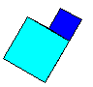 | 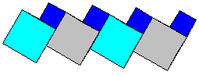
mozaik 1 1 50 | mozaik 1 4 50
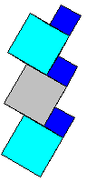 | 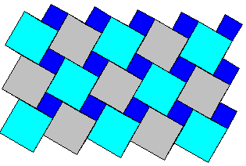
mozaik 3 1 50 | mozaik 3 5 50
Értékelés:
A. Jó a mozaik 1 1 eredménye (nagy és kis négyzet, jól illeszkednek), színesek 2+2 pont
B. Jó a mozaik 1 4 eredménye (1 sorban 4 elem, jól illeszkedik) 2+1 pont
C. Jó a mozaik 3 1 eredménye (1 oszlopban 3 elem, jól illeszkedik) 2+1 pont
D. Jó a mozaik 3 5 eredménye (ábra szerinti) 3 pont
E. Minden paraméterrel jól működik (méret is!) 2 pont
2. feladat: Fa (15 pont)
Készíts eljárást (fa :n :h) :n éves fa rajzolására a mintának megfelelően, amelynek a függőlegestől balra hajló ágai közepükön 15 fokkal balra, a jobbra hajlók pedig 15 fokkal jobbra hajlanak! A fa törzse hossza :h, az ágak hossza az előző ág hosszának háromnegyede.
 | 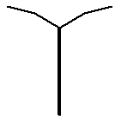 | 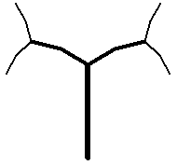
fa 1 100 | fa 2 100 | fa 3 100
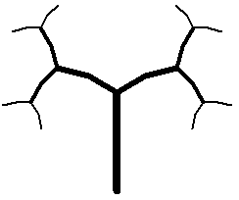 |  | 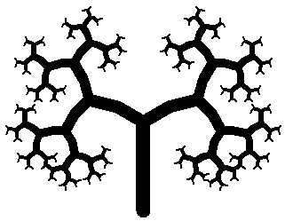
fa 4 100 |  | fa 8 100
Értékelés:
A. Jó a fa 1 100, paraméteres 1+1 pont
B. Jó a fa 2 100 (ábra szerint hajlik); törzs vastagabb 1+1 pont
C. Jó a fa 3 100 (ábra szerinti ágak); ágak különböző vastagságúak 2+1 pont
D. Jó a fa 4 100 (ábra szerinti ágak); különböző vastagságok 2+1 pont
E. Jó a fa 8 100 (ábra szerinti ágak); különböző vastagságok 2+1 pont
F. Jó minden paraméterrel 2 pont
3. feladat: Virágok (20 pont)
Készítsd el a következő virágokat kirajzoló eljárásokat: virág1 :r :szín :szín2, virág2 :r :szín és virág3 :r :szín, ahol az :r a virág szirmok méretét, a :szín pedig a színét határozza meg (:szín értéke piros, sárga, kék, világoskék vagy lila lehet)! A virágok közepe mindig sárga, narancs színű mintával. (A mintát a töltőminta! minta paranccsal adhatod meg!)
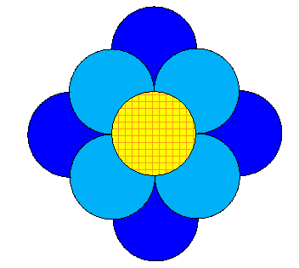 |  |  | 
virág1 100 ”kék ”világoskék |  | virág2 100 ”kék |  | virág3 100 ”piros
Értékelés:
A. Virág1 közepe kör 1 pont
B. Van 4 körívekből (3/4 kör) álló szirom (záródik) 1 pont
C. Van 4 félkörből álló külső szirom, záródnak 1 pont
D. Paraméteres; színezett az ábrának megfelelően 1+1 pont
E. Virág2 közepe kör; benne körív osztónak 1+1 pont
F. Szirom konkáv záródó négyszög; körszimmetrikusan helyezkednek el 1+1 pont
G. Paraméteres; színezés az ábra és paraméterek szerint 1+1 pont
H. Virág3-ban van 3 bibe középen; balra-jobbra íves száron 1+1 pont
I. Van 3-3 szirom balra; és jobbra; az ábra szerint szimmetrikusan 2+2+1 pont
J. Paraméteres; színezés az ábra és paraméterek szerint 1+1 pont
4. feladat: Naptár (15 pont)
Készíts eljárást egy hónap naptárja kirajzolására (naptár :hónap :elsőnap :h) a minta szerint, ahol a :hónap a hónap sorszáma, az :elsőnap a ”hétfő, ”kedd, …, ”vasárnap szavak valamelyike – a hónap első napja ilyen napra esik, a :h pedig a négyzetek oldalhossza. Minden nap sorszáma a négyzete jobb felső sarkában szerepeljen (de ne érjen a vonalakhoz), a szombat és a vasárnap piros színű legyen!
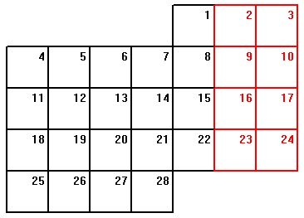 | 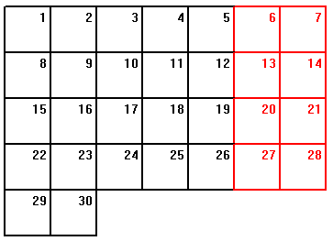
naptár 2 ”péntek 50 | naptár 4 ”hétfő 50
Értékelés:
A. Kirajzol napszám darab négyzetet, számokkal a jobb sarokban(jól) 1+2 pont
B. A négyzetek közül maximum 7 van egy sorban 2 pont
C. A négyzetek és a sorok egymáshoz illeszkedjenek az ábra szerint 1+1 pont
D. A naptár első napja jó helyen legyen 2 pont
E. A szombatok és vasárnapok pirossal legyenek jelezve 1+1 pont
F. Az eljárás paraméterezett legyen hónapsorszámmal; napnévvel 2+2 pont
5. feladat: Csiga (10 pont)
Egy csigaház évente az alábbi minta szerinti spirálvonalban növekszik. Készíts eljárást (csiga :év) a rajzolására! Az egyes évekhez nőtt részek annyi darabból állnak, ahány éves a csiga.
 | 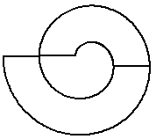 | 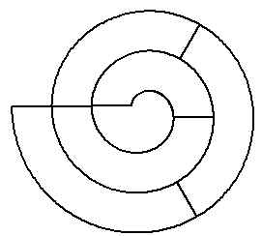 | 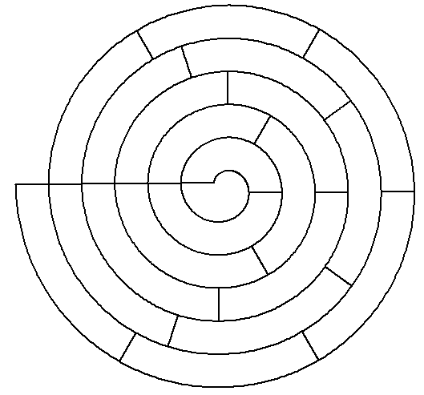
csiga 1 | csiga 2 | csiga 3 | csiga 6
Értékelés:
A. Ki lehet rajzolni a csiga 1-nek megfelelő ábrát 1 pont
B. A csiga paraméteres, az első ábra jó 1 pont
C. Jó a csiga 2 1 pont
D. Jó a csiga 3 2 pont
E. Jó a csiga 4 2 pont
F. Minden paraméterrel jól működik 3 pont
Elérhető összpontszám: 75 pont + 25 pont a 2. fordulóból

